UBND THÀNH PHỐ HỒ CHÍ MINH | CỘNG HÒA XÃ HỘI CHỦ NGHĨA VIỆT NAM
TRƯỜNG CAO ĐẲNG LÝ TỰ TRỌNG | Độc lập - Tự do - Hạnh phúc
THÀNH PHỐ HỒ CHÍ MINH

ĐỀ THI KẾT THÚC HỌC PHẦN LÝ THUYẾT
HỌC KỲ: II NĂM HỌC: 2018 – 2019

Bậc đào tạo: CAO ĐẲNG
Học phần: CƠ LÝ THUYẾT
Lớp: _________ Ngày thi: ____ / ____ / 201
Thời gian thi: 90 phút (không kể thời gian phát đề)
Đề số 03

(Thí sinh không được sử dụng tài liệu)
Câu 1: (3 điểm)  Một dầm được đặt lên hai gối tựa, chịu tác dụng của các lực:  F₁ = 1000 N, F₂ = 300 N, m = 200 Nm.  Xác định phản lực tại các gối tựa. Biết các kích thước cho như hình vẽ. | 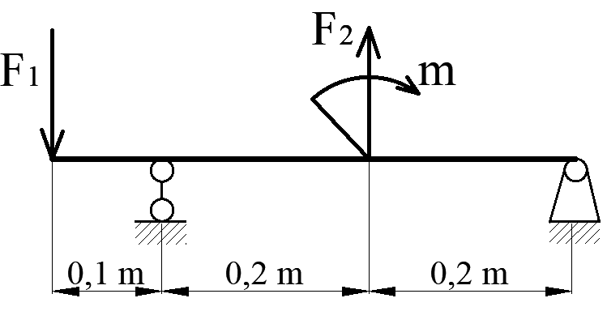
Câu 2: (4 điểm)  Hình hộp chữ nhật ABCDEFGO có các cạnh: OD = OE = 1m, OG = 2m và các lực được đặt tại các đỉnh F và C có trị số:  F₁ = 30 kN, F₂ = 20 kN, F₃ = 60 kN.  - Xác định hình chiếu của véc tơ chính lên các trục tọa độ. (2đ)  - Xác định mô men chính đối với các trục tọa độ. (2đ) |  | 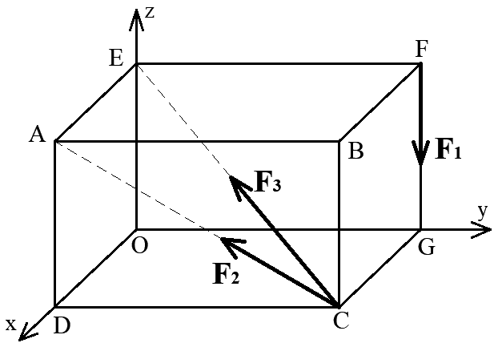
Câu 3: (3 điểm)
Một vô lăng từ trạng thái đứng yên rồi quay nhanh dần đều, sau 2 phút nó quay được 1200 vòng.
- Xác định gia tốc góc của trục trong giai đoạn tăng tốc đó. (1,5đ)
- Xác định tốc độ quay và số vòng quay của trục ứng với thời điểm trục quay được 1 phút. (1,5đ)
_______Hết_______
GHI CHÚ: CÁN BỘ COI THI KHÔNG ĐƯỢC GIẢI THÍCH GÌ THÊM.

TRƯỞNG KHOA TRƯỞNG BỘ MÔN GIẢNG VIÊN RA ĐỀ
(Ký tên và ghi rõ họ tên) (Ký tên và ghi rõ họ tên) (Ký tên và ghi rõ họ tên)

UBND THÀNH PHỐ HỒ CHÍ MINH | CỘNG HÒA XÃ HỘI CHỦ NGHĨA VIỆT NAM
TRƯỜNG CAO ĐẲNG LÝ TỰ TRỌNG | Độc lập - Tự do - Hạnh phúc
THÀNH PHỐ HỒ CHÍ MINH

ĐÁP ÁN ĐỀ THI KẾT THÚC HỌC PHẦN LÝ THUYẾT
HỌC KỲ: II NĂM HỌC: 2018 – 2019

Bậc đào tạo: CAO ĐẲNG
Học phần: CƠ LÝ THUYẾT
Lớp: _________ Ngày thi: ____ / ____ / 201
Thời gian thi: 90 phút (không kể thời gian phát đề)

(Thí sinh không được sử dụng tài liệu)
Đề số 03

Câu | Ý | Đáp án | Điểm
1 |  |  | 3,0
 |  | 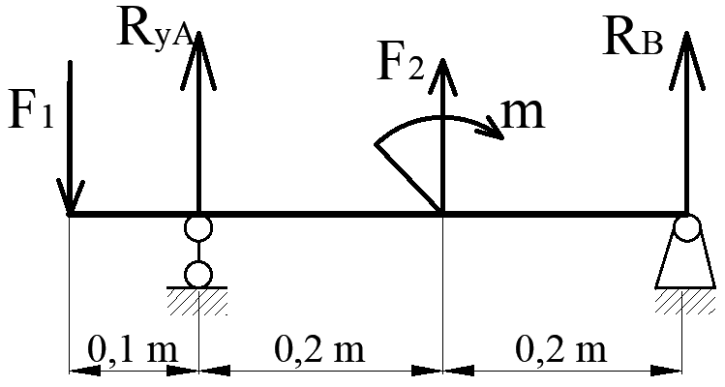  R_{y} = Ry_{A} + R_{B} - F₁ + F₂ = 0  M^{A} = F₁.0,1 - m + 0,4 R_{B} -0,2.F₂ = 0  R_{B} = 400 N  Ry_{A} = 300 N | 0,5  0,75  0,75  0,5  0,5
2 |  |  | 4,0
 | a | F_{1x} = 0  F_{1y} = 0  F_{1z} = -F₁ = -30 kN  F_{2x} = 0  F_{2y} = -F₂.CD/AC = -8$\sqrt{5}$ kN  F_{2z} = F₂. BC/AC = 4$\sqrt{5}$ kN  F_{3x} = -F₃. CG/CE = -10$\sqrt{6}$ kN  F_{3y} = -F₃. CD/CE = -20$\sqrt{6}$ kN  F_{3z} = F₃. CB/CE = 10$\sqrt{6}$ kN  R_{x} = ΣF_{x} = -10$\sqrt{6}$kN  R_{y} = ΣF_{y} = -66,9 kN  R_{z} = ΣF_{z} = 3,4 kN | 0.125  0.125  0.125  0.125  0.125  0.25  0.25  0.25  0.25  0.125  0.125  0.125
 | b | m_{x}(F₁) = -F₁. GO = -60 KN.m  m_{y}(F₁) = 0  m_{z}(F₁) = 0  m_{x}(F₂) = |F_{2z}|.DC = 8$\sqrt{5}$ KN.m  m_{y}(F₂) = -|F_{2z}|. CG = -4$\sqrt{5}$ KN.m  m_{z}(F₂) = -|F_{2y}|. DO = 8$\sqrt{5}$ kN.m  m_{x}(F₃) = |F_{3z}|. CD = 20$\sqrt{6}$kN.m  m_{y}(F₃) = -|F_{3z}|. CG = -10$\sqrt{6}$kN.m  m_{z}(F₃) = 0  M^{x} = Σm_{x}(F_{i}) = 6,9 kNm  M^{y} = Σm_{y}(F_{i}) = -33,4 kNm  M^{z} = Σm_{z}(F_{i}) = 8$\sqrt{5}$ kNm | 0.125  0.125  0.125  0.25  0.25  0.25  0.25  0.125  0.125  0.125  0.125  0.125
3 |  |  | 3,0
 | . | ω_{o} = $\frac{πn_{o}}{30}$ = 0 rad/s  φ = 2πN = 2400 π rad  φ = φ_{o} + ω_{o} t + 0,5 ε t²  2400 π = 0 + 0 + 0,5 ε 120²  ε = $\frac{π}{3}$ rad/s²  ω₆₀ = ω_{o} + ε t = 0 + (π/3). 60 = 20π rad/s  n₆₀ = (30. ω₆₀)/π = 600 vòng/phút  φ₆₀ = φ_{o} + ω_{o} t + 0,5 ε t² = 0 + 0 + 0,5. π/3. 60² = 600π rad  φ₆₀ = 2πN₆₀ => N₆₀ = 600π/2π = 300 vòng | 0,25  0,5  0,25  0,25  0,25  0.25  0.5  0,5  0.25

NỘI DUNG

_______Hết_______
TRƯỞNG BỘ MÔN GIẢNG VIÊN RA ĐỀ
(Ký và ghi rõ họ tên) (Ký và ghi rõ họ tên)

